**1. Media yang dituntun (Guided Media atau Wired)**

Media yang dituntun atau dalam bahasa Inggris disebut dengan Guided Media adalah jenis media yang memiliki bentuk fisik seperti Kabel pasangan berpilin (twisted pair), kabel serat optik (Fiber optic cable) dan kabel coaksial (coaxial cable). Setiap media transmisi memiliki karakteristiknya tersendiri seperti kecepatan transmisi, efek suara, biaya dan penampilan fisiknya. Dikatakan sebagai Guided Media karena Sinyal listrik atau gelombang-gelombang dituntun transmisinya melewati media fisik. Ada juga yang menyebutkan Guided Media sebagai *Wired* atau *Bound transmission media*.[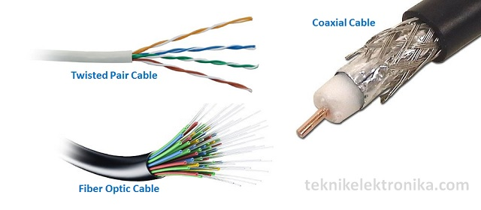](https://teknikelektronika.com/wp-content/uploads/2017/07/Pengertian-dan-Jenis-Media-Transmisi.jpg?x12919)

**1.1. Kabel pasangan berpilin (Twisted pair cable)**

Twisted pair Cable pada dasarnya merupakan sepasang kabel tembaga yang diputar bersama-sama berbentuk spiral dan dibungkus dengan lapisan plastik. Twisted Pair Cable ini pada dasarnya dapat dibedakan menjadi dua jenis yaitu Kabel UTP (unshielded Twisted Pair) dan STP (Shielded Twisted Pair). Diameter Twisted Pair sekitar 0,4mm hingga 0,8mm.

**1.2. Kabel Koaksial (Coaxial Cable)**

Kabel Koaksial (Coaxial Cable) adalah kabel dua konduktor yang mana satu konduktor berada di rongga luar mengelilingi satu konduktor tunggal yang dipisahkan oleh bahan Isolator. Kabel jenis ini memiliki impedansi transmisi yang konstan serta tidak menghasilkan medan magnet sehingga cocok untuk mentransmisikan sinyal frekuensi tinggi.

**1.3. Kabel Serat Optik (Fiber Optic Cable)**

Kabel Serat Optik atau Fiber Optic Cable adalah saluran transmisi atau sejenis kabel yang terbuat dari serat kaca atau plastik halus yang dapat mentransmisikan sinyal cahaya dari satu tempat ke tempat lainnya. Sumber cahayanya dapat berupa sinar Laser ataupun sinar LED. Diameter kabel serat optik sekitar 120 mikrometer.  
Baca juga : [Pengertian Fiber Optic dan Jenis-jenisnya.](https://teknikelektronika.com/pengertian-fiber-optik-optical-fiber-jenis-jenis-fiber-optik/)

**2. Media yang tidak dituntun (Unguided Media atau Wireless)**

Media yang tidak dituntun atau Unguided Media adalah media yang menggunakan sistem gelombang elektromagnetik dalam mentransmisikan informasi dari pengirim ke penerima tanpa ada perangkat fisik yang menuntunnya. Unguided Media ini lebih dikenal dengan istilah Wireless yaitu media transmisi tanpa kabel. Media yang tidak dituntun atau Unguided Media ini diantaranya adalah Frekuensi Radio, Gelombang Mikro (Microwave), Inframerah dan Satelit. Unguided Media ini juga disebut dengan Unbounded Transmission Media.

**2.1. Frekuensi Radio (Radio Frequency)**

Frekuensi Radio adalah media transmisi yang menggunakan gelombang elektromagnetik dengan kisaran frekuensi diantara 3kHz hingga 300Ghz. Frekuensi Radio pada umumnya menggunakan antena untuk menyebarkan gelombang elektromagnetiknya. Media Transmisi Frekuensi Radio banyak diaplikasikan di Televisi, Radio FM.  
Baca juga : [Pengertian Spektrum Frekuensi dan Pengalokasiannya.](https://teknikelektronika.com/pengertian-spektrum-frekuensi-radio-pengalokasiannya/)

**2.2. Gelombang Mikro (Microwave)**

Gelombang Mikro atau Microwave adalah Media Transmisi yang menggunakan gelombang elektromagnetik dengan frekuensi super tinggi (Super High Frequency) yaitu frekuensi yang berada di kisaran 3GHz hingga 30GHz dengan panjang gelombang sekitar 1mm hingga 1m untuk mentransmisikan sinyal dari pengirim ke penerima.

**2.3. Infra Merah (Infrared)**

Infra Merah atau Infrared adalah media transmisi yang menggunakan radiasi elektromagnetik dari panjang gelombang yang lebih panjang dari cahaya tampak tetapi lebih pendek dari radiasi gelombang radio. Inframerah biasanya digunakan pada komunikasi jarak dekat seperti remote control pada televisi maupun perangkatn elektronika lainnya.

**2.4. Satelit**

Satelit adalah jenis Media Transmisi yang menggunakan Satelit sebagai penerima sinyal dari stasiun bumi dan memancarnya ke stasiun bumi lainnya. Satelit pada umumnya mengorbit di pada ketinggian 36.000km dari permukaan bumi. Setiap satelit yang mengorbit akan beroperasi pada sejumlah band frekuensi yang disebut dengan channel transponder. Media Transmisi ini sering digunakan untuk Siaran Televisi, Telepon Jarak Jauh dan Jaringan Bisnis Privat (Private Business Network).